询价采购文件

**项目名称：盐城师范学院美术与设计学院课桌椅采购**

项目编号：YCTU2021-XY-10082

盐城师范学院

2021年10月5日

**总 目 录**

**第一章询价采购公告 3**

**第二章询价须知 6**

**第三章合同条款及格式 15**

**第四章项目需求 20**

**第五章响应文件的组成和格式 24**

第一章 询价采购公告

|  |
| --- |
| 项目概况  盐城师范学院美术与设计学院课桌椅采购项目的潜在供应商应在“盐城师范学院校园网”获取采购文件，并于 2021 年10月14日14点30分（北京时间）前提交响应文件。 |

**一、项目基本情况**

1.项目编号：YCTU2021-XY-10082；

2.项目名称：盐城师范学院美术与设计学院课桌椅采购 ；

3.采购方式：询价采购；

4.预算金额： 26.5 **万元**；

5.最高限价（如有）： 26.5 **万元**；

6.采购需求：详情见采购文件项目需求；

7.合同履行期限：详情见采购文件项目需求；

8.本项目 不接受 （接受/不接受）联合体投标；

9.本项目 不接受 （接受/不接受）进口产品投标。

**二、申请人的资格要求**

1.满足《中华人民共和国政府采购法》第二十二条规定，并提供下列材料：

(1)法人或者其他组织的营业执照等证明文件，自然人的身份证明；

(2)上一年度的财务报表（成立不满一年不需提供）；

(3)依法缴纳税收和社会保障资金的相关材料；

(4)具备履行合同所必需的设备和专业技术能力的书面声明；

(5)参加政府采购活动前三年内，在经营活动中没有重大违法记录的书面声明。

2.本项目的特定资格要求：

(1)提供授权代理人名单**（身份证复印件附后）**；

供应商须保证授权代理人为本单位的正式职工。供应商应提供授权代理人2021年3月— 2021年8月连续6个月在本单位向供应商所在地（或下属子公司、分公司、办事处所在地）社保部门交纳的社保证明；如投标人实行社保缴纳外包服务的，须提供投标人与第三方公司签订的社保缴纳外包服务合同及上述人员同期交纳社保证明。事业单位人员不需要提供上述资料，但需提供该单位、授权代理人为事业性质的相关证明。企业法定代表人本人担任授权代理人的，不需要提供法定代表人本人的社保证明。

(2)未被“信用中国”网站（www.creditchina.gov.cn）列入失信被执行人、重大税收违法案件当事人名单、政府采购严重失信行为记录名单。

**三、获取采购文件**

1.时间：自本公告发布之日起；

2.地点：“盐城师范学院校园网”；

3.方式：自行下载，采购文件见本公告附件；

4.售价：供应商递交响应文件时，须交纳文件工本费 300 元。

文件工本费的收取方式：现场收款，方式不限，不建议通过汇款方式交纳，供应商无论成交与否，文件工本费不退。

**四、响应文件提交**

1.截止时间： 2021 年10月14日14时30分（北京时间）；

2.地点：盐城师范学院新长校区厚德楼五楼投标室B510 (盐城市希望大道南路2号，党政办公楼)。

**五、开启**

1.时间： 2021 年10月14日14时30分（北京时间）；

2.地点：盐城师范学院新长校区厚德楼五楼投标室B510 (盐城市希望大道南路2号，党政办公楼)。

**六、公告期限**

自本公告发布之日起3个工作日。

**七、其他补充事宜**

1.响应文件制作份数要求

正本份数：1份，副本份数：4份；

2.询价保证金

本次采购不收取询价保证金。

**八、凡对本次采购提出询问，请按以下方式联系**

1.采购人信息

名称：盐城师范学院；

地址：盐城市希望大道南路2号；

联系方式：招标部门联系人：刘老师 联系电话：0515-88258286

2.采购代理机构信息（如有）

名称： /

地址： /

联系方式： /

3.项目联系方式

使用部门联系人：孙老师 联系电话： 13814333866

采购部门联系人：周老师 联系电话： 0515-88233070

对项目需求部分的询问、质疑请向采购部门和使用部门提出，询问、质疑由使用部门负责答复。

**九、提醒事项**

因疫情常态化管控要求，开标当天，请供应商提前预留足够时间到达盐城师范学院新长校区东大门，并联系使用部门：孙老师，联系电话：13814333866，由该老师协助供应商在校门口登记后进入校园。

同时请供应商配戴口罩，通过手机出示“苏康码”、“通信大数据行程卡”（或手机短信查询并可出示自己的近期行迹路线图），接受体温检测。

盐城师范学院

2021年10月5日

第二章 询价须知

（参加询价的供应商以下简称“询价供应商”）

**一、总则**

**1、适用范围**

1.1 本询价文件仅适用此项目。

**2、项目采购方式**

2.1 本次采购采取询价的方式。

**3、合格的询价供应商**

3.1 满足本询价文件“询价采购公告”中合格询价供应商资格要求的规定。

3.2 满足本询价文件实质性要求和条件的规定。

**4、参加询价费用**

4.1 参加询价供应商应自行承担所有与参加询价有关的费用。不论最终的成交结果如何，采购人在任何情况下均无义务和责任承担这些费用。

**5、询价文件的约束力**

5.1 供应商一旦下载了本询价文件并决定参加询价，即被认为接受了本询价文件的规定和约束，并且视为自询价公告期限届满之日起知道或应当知道自身权益是否受到了损害。

**6、****询价文件的询问及修改**

6.1 任何要求对询价文件进行询问的供应商，均应在提交响应文件截止时间前1个工作日的17时前按询价采购公告中的通讯地址，向采购人提出。提交首次响应文件截止之日前，采购人可以对已发出的询价文件进行必要的澄清或者修改，澄清或者修改的内容作为询价文件的组成部分。澄清或者修改的内容可能影响响应文件编制的，采购人将在提交首次响应文件截止时间至少3个工作日前，在“江苏政府采购网”和“盐城师范学院校园网”（提示：自行采购项目仅在“盐城师范学院校园网”）上发布书面更正公告形式通知所有获取询价文件的供应商。不足3个工作日的，采购人应当顺延提交首次响应文件截止时间。

**7、询价文件的解释**

7.1 本询价文件由采购人负责解释。

**二 、询价响应文件的编制及保证金收取**

**1、询价响应文件份数和签署**

1.1 参加询价供应商应严格按照询价采购公告要求准备询价响应文件（以下简称响应文件），每份响应文件须清楚地标明“正本”或“副本”字样。

响应文件的正本和所有的副本均需打印或复印。响应文件正本中，询价文件要求提供原件的必须按照要求提供，文字材料需打印或用不褪色墨水书写，响应文件正本须经法定代表人或授权代理人签字和加盖询价供应商公章。本询价文件所表述（指定）的公章是指刻有供应商法定名称的印章，不包括合同、财务、税务、发票等形式的业务专用章。

1.2 除询价供应商对错处做必要修改外，响应文件不得行间插字、涂改或增删。如有修改错漏处，必须由响应文件签署人签字或盖章。

**2、响应文件编制要求**

2.1询价供应商提交的响应文件以及询价供应商与采购人就有关询价的所有来往函电均应使用简体中文。询价文件中既有中文也有外文的，以中文意义为准。

2.2 除技术性能另有规定外，响应文件所使用的度量衡单位，均须采用国家法定计量单位。

**3、参加询价供应商资格的文件证明**

3.1 询价供应商应提交证明其有资格参加询价和成交后有能力独立履行合同的文件，并作为其响应文件的一部分。

3.2 询价供应商除必须具有履行合同所需提供的设备以及服务的能力外，还必须具备相应的财务、技术方面的能力。

3.3 询价供应商应填写并提交询价文件所附的“资格证明文件”。

**4、供货一览表和询价响应报价表**

4.1 参加询价的供应商应按照询价文件规定格式填报供货一览表、询价响应报价表（含分项报价），在表中标明所提供的设备品牌、规格、型号、原产地、主要部件型号及其功能的中文说明和供货期。每项货物设备只允许有一个报价，任何有选择的报价将不予接受（若有备选配件，则备选件的报价不属于选择性报价）。

4.2 标的物

详见项目需求。

4.3 有关费用处理

本次采购询价供应商的总报价应包括为完成本项目发生的所有费用，本询价文件中另有规定的除外。

4.4 其它费用处理

询价文件未列明，而询价供应商认为必需的费用也需列入报价。

4.5 报价采用的货币

响应文件中的单价和总价，无特殊规定的采用人民币报价，以元为单位标注。询价文件中另有规定的按规定执行。

4.6 询价响应报价表上的价格应按询价文件规定填写。

**5、询价保证金（如有）**

5.1 询价供应商在递交响应文件时必须按照询价采购公告的要求提交询价保证金，作为其询价的一部分。询价保证金是为了保护采购人免遭因询价供应商的行为而蒙受的损失，采购人因询价供应商的行为受到损害时，可根据相关规定处理。

5.2 在询价时，对在响应文件递交截止时间以前未按询价文件要求提交询价保证金的响应文件，采购人将视其为无效响应文件而予以拒绝。

5.3 未成交供应商的询价保证金，于决标当日或决标后五个工作日内到盐城师范学院凭原出具的收据退还询价保证金（无息退还）。成交供应商的询价保证金，将在采购合同签订之日起5个工作日内退还（无息）。

5.4 下列任何情况发生时，询价保证金不予退还：

（1）为谋取最终成交，询价供应商在整个询价过程中提供的相关文件被确认是虚假的、不真实的；

（2）参加询价的供应商之间被证实有串通、欺诈行为或者恶意进行竞争，影响采购人合法权益的。

（3）采取不正当手段诋毁、排挤其他供应商的；

（4）与采购人相关工作人员恶意串通的；

（5）向采购人相关工作人员行贿或者提供其他不正当利益的；

（6）成交供应商在规定期限内未能根据规定交纳履约保证金；

（7）成交供应商在规定期限内未能根据规定签订合同的。

**三、响应文件的递交**

**1、响应文件的密封和标记**

1.1 参加询价供应商应将响应文件密封，密封的响应文件应标明“正本”、“副本”的字样。

1.2 密封的响应文件应：

（1）按采购公告中注明的地址送达规定地点；

（2）注明参加询价项目名称、询价文件编号及参加的分包号；

（3）密封包装上应写明参加询价供应商名称。

1.3 如果密封包装未按要求密封和加写标记，采购人对误投或过早启封概不负责。对由此造成提前开封的响应文件，采购人将予以拒绝。

**2、响应文件开启时间**

2.1 采购人收到响应文件的时间不得迟于本询价文件规定的响应文件接收截止时间。

2.2 采购人可通过修改询价文件自行决定酌情推迟响应文件接收截止时间，在此情况下，询价供应商的所有权利和义务以及受制的响应文件接收截止时间均应以延长后新的响应文件接收截止时间为准。

**3、迟交的响应文件**

3.1 采购人将拒绝在其规定的响应文件接收截止时间后接收响应文件。

**4、响应文件的修改和撤回**

4.1 询价供应商在递交响应文件后，可以修改或撤回其响应文件，但这种修改和撤回，必须在规定的响应文件接收截止时间前，以书面形式送达指定地点。

4.2 询价供应商的修改或撤回通知书，应按本文件规定进行编制、密封、标记和发送，并应在封套上加注“修改”和“撤回”字样。

4.3 询价供应商在提交最后报价之前，可以根据询价情况退出询价，采购人退还退出询价的供应商的询价保证金。

**四、询价与评审**

**1、询价仪式**

1.1 采购人将在采购公告中规定的时间和地点组织询价开始仪式，仪式由采购人主持，供应商应委派携带有效证件的代表准时参加，参加仪式的代表需签名以证明其出席。

**2、询价小组**

2.1 询价开始仪式结束后，采购人将立即组织询价小组进行评审。

2.2 询价小组人员构成符合政府采购有关规定。

2.3 询价小组应以科学、公正的态度参加评审工作并推荐成交候选人。评审专家在评审过程中不受任何干扰，独立、负责地提出评审意见，并对自己的评审意见承担责任。

2.4 询价小组将对供应商的商业、技术秘密予以保密。

**3、评审过程的保密与公正**

3.1 询价开始仪式结束后，直至签订合同之日止，凡是与审查、澄清、评价和比较询价响应文件的有关资料以及推荐建议等，均不得向供应商或与评审无关的其他人员透露。

3.2 在评审过程中，如果供应商试图向采购人和参与评审的人员施加任何影响，有可能对其响应文件按无效处理。

**4、评审过程的澄清、说明和更正**

4.1 询价小组在对响应文件的有效性、完整性和响应程度进行审查时，可以要求供应商对响应文件中含义不明确、同类问题表述不一致或者有明显文字和计算错误的内容等作出必要的澄清、说明或者更正。供应商的澄清、说明或者更正不得超出响应文件的范围或者改变响应文件的实质性内容。

4.2 接到询价小组要求的供应商应派人按询价小组通知的时间和地点做出书面澄清、说明或更正。供应商的澄清、说明或者更正应当由法定代表人或授权代理人签字或者加盖公章。供应商为自然人的，应当由本人签字并附身份证明。

4.3 接到询价小组澄清要求的供应商如未按规定做出澄清，其风险由供应商自行承担。

**5、对响应文件的初审**

5.1 响应文件初审分为资格性检查和符合性检查。

资格性检查：依据法律法规和采购文件的规定，对响应文件中的资格证明文件、询价保证金等进行审查，以确定供应商是否具备参加询价的资格。

符合性检查：依据采购文件的规定，从响应文件的有效性、完整性和对采购文件的响应程度进行审查，以确定是否对采购文件的实质性要求作出响应。

5.2 在详细评审之前，询价小组将首先审查每份响应文件是否实质性响应了采购文件的要求。实质性响应的询价响应文件应该是与采购文件要求的全部条款、条件和规格相符，没有重大偏离或保留。

所谓重大偏离或保留是指与采购文件规定的实质性要求存在负偏离，或者在实质上与询价文件不一致，而且限制了合同中买方和见证方的权利或供应商的义务，纠正这些偏离或保留将会对其他实质性响应要求的供应商的竞争地位产生不公正的影响。是否属于重大偏离由询价小组按照少数服从多数的原则作出结论。询价小组决定响应文件的响应性只根据响应文件本身的内容，而不寻求外部的证据。

5.3 被认定为未实质性和符合性响应询价文件的响应文件的情形：

（1）未按要求交纳询价保证金的；

（2）未按照采购文件规定要求密封、签署、盖章的；

（3）供应商在报价时采用选择性报价；

（4）供应商不符合采购文件中规定的申请人的资格要求的；

（5）不符合法律、法规和采购文件中规定的其他实质性要求的*（本询价文件中斜体且有下划线部分为实质性要求和条件）*；

（6）其他法律、法规及本采购文件规定的属未实质性响应的响应文件的情形。

5.4 未实质性响应询价文件的响应文件按无效响应处理，询价小组将予以拒绝，供应商不得通过修改或撤销不合要求的偏离或保留而使其询价响应文件成为实质性响应的文件。

**6、成交原则**

6.1询价小组根据质量和服务均能满足采购文件实质性响应要求且报价最低的原则，确定成交候选人，并编写评审报告。

6.2 供应商的最后报价如相同，则优先采购“环境标志产品”或“节能产品”；环境标志产品是指列入财政部、环境保护部最新公布的《环境标志产品政府采购清单》内的产品；节能产品是指列入财政部、国家发改委最新公布的《节能产品政府采购清单》内的产品。如还出现相同情形，则由询价小组抽签确定。

6.3 采购活动终止的情况

出现下列情形之一的，本次性询价采购活动将被终止：

（1）因情况变化，不再符合规定的询价采购方式适用情形的；

（2）出现影响采购公正的违法、违规行为的；

（3）在采购过程中符合询价要求的供应商或者报价未超过采购预算的供应商不足3家的。

（4）因重大变故，采购任务取消的。

**五、成交**

**1、确定成交单位**

1.1 询价小组根据本采购文件规定评审办法，编写评审报告，推荐成交候选人。

1.2 采购人根据询价小组推荐的成交候选人确定成交供应商。采购人将在“江苏政府采购网”和“盐城师范学院校园网”（提示：自行采购项目仅在“盐城师范学院校园网”）上发布成交结果公告，公告期限为1个工作日。

1.3 若有充分证据证明，成交供应商出现下列情况之一的，一经查实，将被取消成交资格：

（1）提供虚假材料谋取成交的；

（2）与评审专家、采购人、其他供应商恶意串通的；

（3）向评审专家、采购人行贿或者提供其他不正当利益的；

（4） 恶意竞争，最终总报价明显低于其自身合理成本且又无法提供证明的；

（5）不满足本采购文件规定的实质性要求，但在评审过程中又未被询价小组发现的；

（6）成交后无正当理由拒不与采购人签订政府采购合同或者未按照采购文件确定的事项签订政府采购合同；

（7）将政府采购合同转包；

（8）法律、法规、规章规定的属于成交无效的其他情形。

**2、质疑处理**

2.1供应商认为采购文件、采购过程和采购结果使自己的权益受到损害的，可以在知道或应知其权益受到损害之日起七个工作日内，以书面形式向采购人提出质疑。上述应知其权益受到损害之日，是指：

2.1.1 对可以质疑的采购文件提出质疑的，为收到采购文件之日或者采购文件公告期限届满之日；  
　　2.1.2 对采购过程提出质疑的，为各采购程序环节结束之日；

　　2.1.3 对成交结果提出质疑的，为成交结果公告期限届满之日。

2.2 未参加询价采购活动的供应商或在询价采购活动中自身权益未受到损害的供应商所提出的质疑不予受理。

2.3 质疑函应当包括下列内容：

2.3.1 质疑供应商的名称、地址、邮编、联系人、联系电话；

2.3.2 具体的质疑事项及明确的请求；

2.3.3 认为自己合法权益受到损害或可能受到损害的相关证据材料；

2.3.4 提起质疑的日期；

2.3.5 质疑函应当署名：质疑人为自然人的，应当由本人签字并附有效身份证明；质疑人为法人或其他组织的，应当由法定代表人签字并加盖单位公章。质疑人委托代理质疑的，应当向采购人提交授权委托书，并载明委托代理的具体权限和事项。供应商如组成联合体参加投标，则要求签字、盖章、加盖公章之处，联合体各方均须按要求签字、盖章、加盖公章。

2.4 《质疑函范本》请参考：

盐城市政府采购网/协议供货及资料下载/政府采购供应商质疑函范本/ <http://czj.yancheng.gov.cn/art/2018/2/9/art_2407_2076377.html>。

2.5 采购人只接收以纸质原件形式送达的质疑。采购人质疑接收部门为询价采购公告中的使用部门和采购部门、盐城师范学院招投标管理办公室；联系人、联系电话、地址：详见公告。

2.6 以下情形的质疑不予受理：

2.6.1 内容不符合《政府采购质疑和投诉办法》第十二条规定的质疑；

2.6.2 超出政府采购法定期限的质疑；

2.6.3 以传真、电子邮件等方式递交的非纸质原件形式的质疑；

2.6.4 未参加询价活动的供应商或在询价活动中自身权益未受到损害的供应商所提出的质疑；

2.6.5 供应商组成联合体参加投标，联合体中任何一方或多方未按要求签字、盖章、加盖公章的质疑。

2.7 采购人收到质疑函后，将对质疑的形式和内容进行审查，如质疑函内容、格式不符合规定，采购人将告知质疑人进行补正。

2.8 质疑人应当在法定质疑期限内进行补正并重新提交质疑函，拒不补正或者在法定期限内未重新提交质疑函的，为无效质疑，采购人有权不予受理。

2.9 对于内容、格式符合规定的质疑函，采购人应当在收到供应商的书面质疑后七个工作日内作出答复，但答复的内容不得涉及商业秘密。

2.10 供应商提出书面质疑必须有理、有据，不得恶意质疑或提交虚假质疑。否则，一经查实，采购人有权依据政府采购的有关规定，报请政府采购监管部门对该供应商进行相应的行政处罚。

**六、合同签订相关事项**

**1、签订合同**

1.l 成交供应商确定后，采购人将向成交供应商发出成交通知书。成交供应商应按成交通知书规定的时间、地点，按照采购文件确定的事项与采购人签订政府采购合同，且不得迟于成交通知书发出之日起三十日内（**提示：**如“项目需求”中对合同签订时间有少于三十日具体要求的，依照“项目需求”），否则履约保证金将不予退还，由此给采购人造成损失的，成交供应商还应承担赔偿责任。

1.2 采购文件、成交供应商的响应文件及询价采购过程中有关澄清、承诺文件均应作为合同附件。

1.3 签订合同后，成交供应商不得将成交产品及其他相关服务进行转包。未经采购人同意，成交供应商也不得采用分包的形式履行合同，否则采购人有权终止合同，成交供应商的履约保证金将不予退还。转包或分包造成采购人损失的，成交供应商应承担相应赔偿责任。

**2、履约保证金**

2.1 在签订合同时，须向采购人交纳履约保证金,于合同履行后无息退还。履约保证金用以约束成交供应商在合同履行中的行为，弥补合同执行中由于自身行为可能给采购人带来的各种损失。

第三章 合同条款及格式

以下为中标后签定本项目合同的通用条款，中标供应商不得提出实质性的修改，关于专用条款将由采购人与中标供应商结合本项目具体情况协商后签订。

**采购合同（**货物格式**）**

合同编号：

项目名称：

政府采购计划编号（采购计划备案号）（如有）：

甲方：（买方）盐城师范学院

乙方：（卖方）

甲、乙双方根据项目询价的结果，签署本合同。

**一、货物内容**

1.1 货物名称：

1.2 型号规格：详见项目需求及清单（如不一致，以清单为准）

1.3 数量（单位）：详见项目需求及清单（如不一致，以清单为准）

**二、合同金额**

2.1 本合同金额为（大写）：_元（元）人民币。

**三、技术资料**

3.1乙方应按招标文件规定的时间向甲方提供使用货物的有关技术资料。

3.2 除非甲方事先书面同意，乙方不得将由甲方提供的有关合同或任何合同条文、规格、计划、图纸、样品或资料提供给与履行本合同无关的任何其他人。即使向履行本合同有关的人员提供，也应注意保密并限于履行合同的必需范围。

**四、知识产权**

4.1乙方应保证甲方在使用、接受本合同货物和服务或其任何一部分时不受第三方提出侵犯其专利权、版权、商标权和其他工业产权等知识产权的起诉。一旦出现侵权，由乙方负全部责任。

**五、产权担保**

5.1 乙方保证所交付的货物的所有权完全属于乙方且无任何抵押、查封等产权瑕疵。

**六、履约保证金**

6.1在本合同签署之前，乙方应交纳合同金额的 百分之十 作为本合同的履约保证金。在项目按本合同规定验收合格后十个工作日内，甲方应一次性将履约保证金（全额或扣减后剩余金额部分）无息退还乙方。

6.2 履约保证金可以采用支票、汇票、本票或者甲方认可的银行出具的履约保函，前述相应票据及保函的期限应自出具之日起不短于合同履行期限结束之日。乙方提交履约保证金所需的有关费用均由其自行负担。

6.3 上述履约保证金的“退还”是指：履约保证金采用支票、汇票、本票形式出具的，票据已兑付（或贴现或背书转让）的，退还方式为甲方将相应金额的钱款以银行转账方式无息退还至乙方账户，未兑付（或贴现或背书转让）的则将相应票据原件退还乙方；采用银行保函形式出具的，则甲方在前述期间内退还乙方提交的银行保函原件。

6.4 如乙方未能履行本合同规定的义务，则甲方有权从履约保证金中得到补偿。履约保证金不足弥补甲方损失的，乙方仍需继续承担相应赔偿责任。

6.5 除合同规定情形外，如果因甲方自身原因未能按照前述规定期间向乙方退还相应履约保证金，甲方应以应退还履约保证金数额按人民银行同期存款基准利率按日向乙方承担利息损失，直至上述履约保证金退还乙方。

**七、转包或分包**

7.1 本合同范围的货物，应由乙方直接供应，不得由他人替代供应，即不得转包。

7.2 除非得到甲方的书面同意，乙方不得部分分包给他人供应。

7.3 如有转包和未经甲方同意的分包行为，甲方有权给予终止合同，乙方承担合同约定的违约责任。

**八、质保期**

8.1 质保期贰年，自交货验收合格之日起计。

**九、交货期、交货方式及交货地点**

9.1 交货期:乙方须在签订合同后15个日历天内完成全部内容的供应、安装、调试工作，并通过甲方的验收。

9.2 交货方式：送货到甲方指定地点并安装调试

9.3 交货地点：盐城师范学院（新长校区）

**十、货款支付**

10.1 付款方式：乙方（供货方）按照招标文件和合同的要求交货，经甲方（采购方）验收合格后，单据齐全，支付合同总额度的 95 %（如需审计，则按审定价），余款作为质量保证金，在质保期结束后无质量、服务问题时一次性付清（无息）。

10.2当采购数量与实际使用数量不一致时，乙方应根据实际使用量供货，合同的最终结算金额按实际使用量乘以成交单价进行计算。

**十一、税费**

11.1 本合同执行中的一切税费均由乙方负担。

**十二、质量保证及售后服务**

12.1 乙方应按招标文件规定的货物性能、技术要求、质量标准向甲方提供未经使用的全新产品。

12.2 乙方提供的货物在质保期内因货物本身的质量问题发生故障，乙方应负责免费更换。对达不到技术要求者，根据实际情况，经双方协商，可按以下办法处理：

⑴更换：由乙方承担所发生的全部费用。

⑵贬值处理：由甲乙双方合议定价。

⑶退货处理：乙方应退还甲方支付的合同款，同时应承担该货物的直接费用（运输、保险、检验、货款利息及银行手续费等）。

12.3 如在使用过程中发生质量问题，乙方在接到甲方通知后在6 小时内到达甲方现场。

12.4 在质保期内，乙方应对货物出现的质量及安全问题负责处理解决并承担一切费用。

12.5上述的货物免费保修期为 2 年，因人为因素出现的故障不在免费保修范围内。超过保修期的机器设备，终生维修，维修时只收部件成本费。

**十三、调试和验收**

13.1 甲方对乙方提交的货物依据招标文件上的技术规格要求和国家有关质量标准进行现场初步验收，外观、说明书符合招标文件技术要求的，给予签收，初步验收不合格的不予签收。

13.2 乙方交货前应对产品作出全面检查和对验收文件进行整理，并列出清单，作为甲方收货验收和使用的技术条件依据，检验的结果应随货物交甲方。

13.3 甲方对乙方提供的货物在使用前进行调试时，乙方需负责安装并培训甲方的使用操作人员，并协助甲方一起调试，直到符合技术要求，甲方才做最终验收。

13.4 对技术复杂的货物，甲方可请国家认可的专业检测机构参与初步验收及最终验收，并由其出具质量检测报告。

13.5 验收时乙方必须在现场，验收完毕后作出验收结果报告。

**十四、货物包装、发运及运输**

14.1 乙方应在货物发运前对其进行满足运输距离、防潮、防震、防锈和防破损装卸等要求包装，以保证货物安全运达甲方指定地点。

14.2 使用说明书、质量检验证明书、随配附件和工具以及清单一并附于货物内。

14.3 乙方在货物发运手续办理完毕后二十四小时内或货到甲方四十八小时前通知甲方，以准备接货。

14.4 货物在交付甲方前发生的风险均由乙方负责。

14.5 货物在规定的交付期限内由乙方送达甲方指定的地点视为交付，乙方同时需通知甲方货物已送达。

**十五、违约责任**

15.1 甲方无正当理由拒收货物的，甲方向乙方偿付拒收货款总值的百分之五违约金。

15.2 甲方无故逾期验收和办理货款支付手续的，甲方应按逾期付款总额每日万分之五向乙方支付违约金。

15.3 乙方逾期交付货物的，乙方应按逾期交货总额每日千分之六向甲方支付违约金，由甲方从待付货款中扣除。逾期超过约定日期十个工作日不能交货的，甲方可解除本合同。

15.4 乙方因逾期交货或因其他违约行为导致甲方解除合同的，乙方应向甲方支付合同总值百分之五的违约金，如造成甲方损失超过违约金的，超出部分由乙方继续承担赔偿责任。

15.5乙方所交的货物品种、型号、规格、技术参数、质量不符合合同规定及招标文件规定标准的，甲方有权拒收该货物，乙方愿意更换货物但逾期交货的，按乙方逾期交货处理。乙方拒绝更换货物的，甲方可单方面解除合同，乙方承担违约责任。

**十六、不可抗力**

16.1 在合同有效期内，任何一方因不可抗力导致不能履行合同，则合同履行期可延长，其延长期与不可抗力影响期相同。

16.2 发生不可抗力的一方，应立即通知对方，并提供有关权威机构出具的相应证据。

16.3 不可抗力延续一百二十天以上，双方应通过友好协商，确定是否继续履行合同。

**十七、争议解决**

17.1 双方在执行合同中所发生的一切争议，应通过协商解决。如协商不成，可向合同签订地法院起诉，合同签订地在此约定为盐城市经济技术开发区。

**十八、合同生效及其它**

18.1 合同经双方法定代表人或授权代理人签字并加盖单位公章后生效。

18.2本合同未尽事宜，遵照中华人民共和国民法典相关规定执行。

18.3 本合同正本一式四份，具有同等效力，甲方、乙方各执两份。

甲方（盖章）： 乙方（盖章）：

地址： 地址：

法定代表人或授权代理人（签字）： 法定代表人或授权代理人（签字）：

联系电话： 联系电话：

项目负责人：

项目技术代表：

合同审核人：

签订日期：年月日

第四章 项目需求

**第一节 需求和技术条款**

**一、需求清单**

|  |  |  |  |  |  |
| --- | --- | --- | --- | --- | --- |
| 序号 | 产品名称 | 规格型号 | 单位 | 数量 | 备注 |
| 1 | 机房桌 | 1500*500*780 | 张 | 72 | 尺寸误差：±1% |
| 2 | 机房桌 | 2100*500*780 | 张 | 10 |
| 3 | 机房桌 | 800*500*780 | 张 | 4 |
| 4 | 机房桌 | 1500*800*780 | 张 | 26 |
| 5 | 画室桌 | 2000*600*780 | 张 | 104 |
| 6 | 方凳 | 430*385*450 | 张 | 530 |
| 7 | 靠背椅 | 430*385*450 | 张 | 6 |

**二、技术参数**

一、机房桌、画室桌术参数及工艺要求：

1、桌面部分：桌面为**原木**松木材质，采用美国进口南方松，经过高温烘干处理，桌面实际厚度≥4.5公分，四边磨保护圆边和圆角。桌面油漆为大宝环保漆，桌面颜色为花梨木色。

2、桌脚部分：4腿钢架结构，桌腿做成口字型，采用40mm×60mm的焊管焊接而成，方管厚度≥1.5mm；桌面底下有两根横档，与桌腿相连，横档采用25mm×50mm的扁管，扁管厚度≥1.5mm；桌面底下15公分，必须装配有网兜，用于放书及电脑包，网兜边缘必须用20mm×20mm的方管围圈焊接而成，管厚度≥1.5mm；网兜底部采用≥8mm的钢筋焊接，钢筋网格的间距≤5cm，防止书或者电脑包掉落；桌架底部两腿中间必须有横档连接，防止桌架整体晃动，横档采用25mm×50mm的扁管连接，扁管厚度≥1.2mm。桌架表面必须经过酸洗，除油，磷化，然后静电喷塑，经过高温热处理，烘烤成型。表面无毛刺、刮花、脱塑现，整体结构牢固稳定，大方美观。

下图供参考，交付产品应当与图类似。

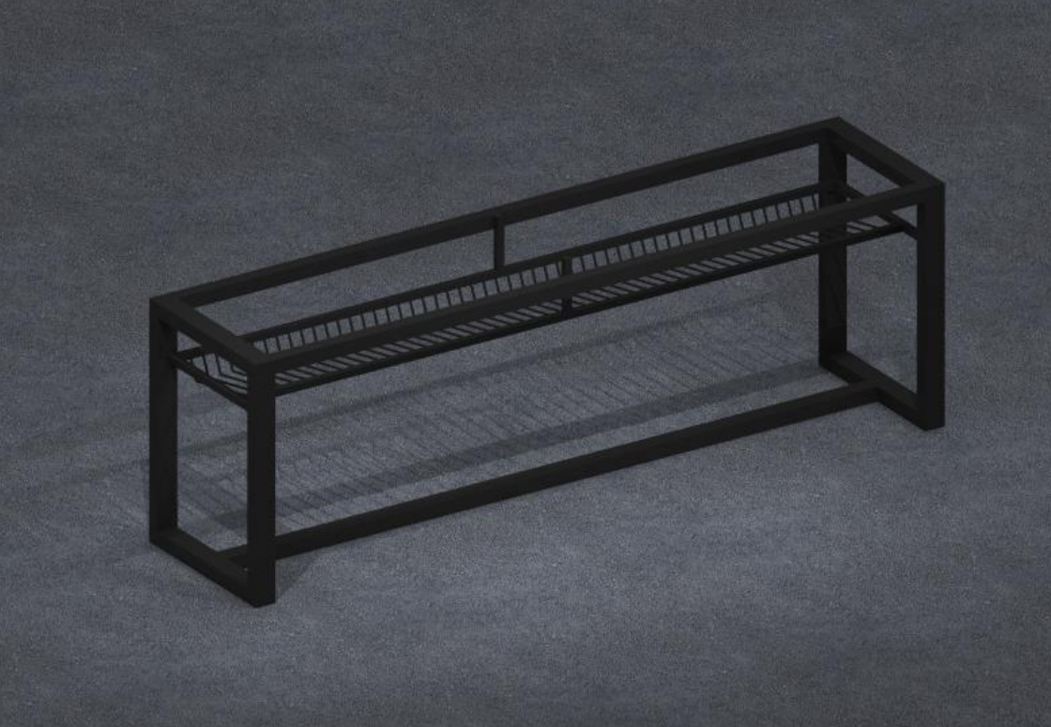

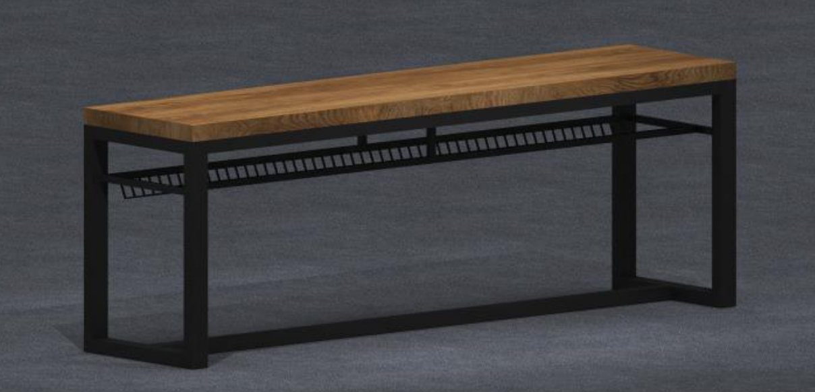

二、方凳技术参数及工艺要求

1、凳面部分：凳面尺寸≥430mm*385mm，厚度≥15mm，聚丙烯塑料一体注塑成型，总体重量必须达到≥2kg。采用人体工程学原理，流线型内弧设计。颜色为黑色。材料符合环保要求，达到国家E1级以上。

2、凳脚部分：钢架结构，凳腿采用20mm×40mm的扁管焊接而成，厚度≥1.5mm；与凳子腿连接的横档采用20mm×20mm的方管焊接而成，厚度≥1.5mm；所有管子焊接处必须四面满焊，并且经过打磨处理，不刮手。凳架表面必须经过酸洗，除油，磷化，然后静电喷塑，经过高温热处理，烘烤成型，表面无毛刺、刮花、脱塑现象。整体结构牢固稳定。

下图供参考，交付产品应当与图类似。

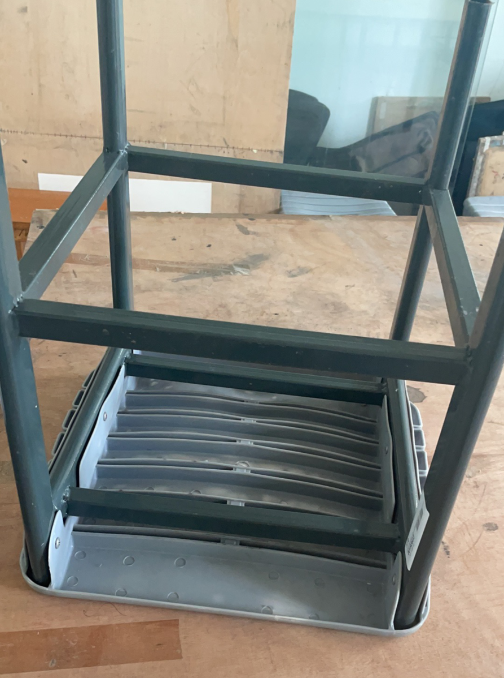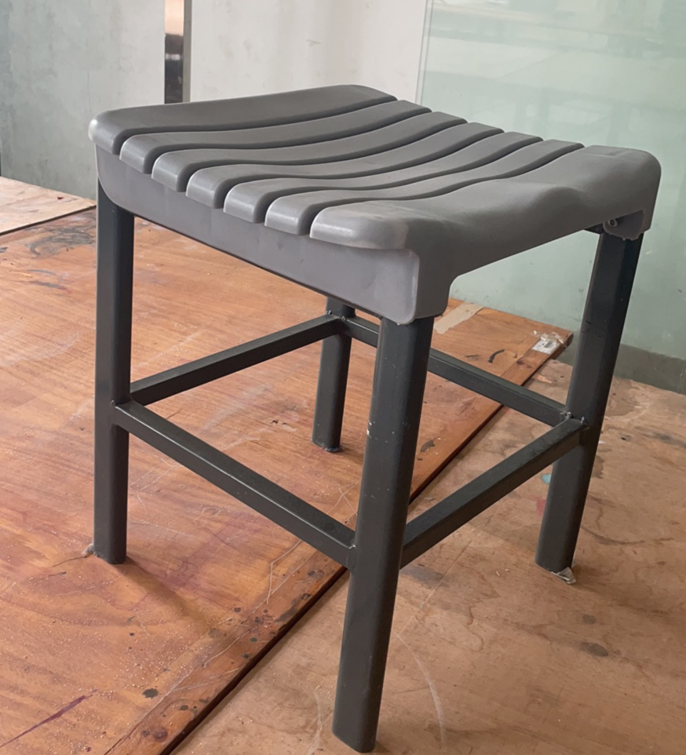

三、靠背椅参数及工艺要求

下图供参考，交付产品应当与图类似。

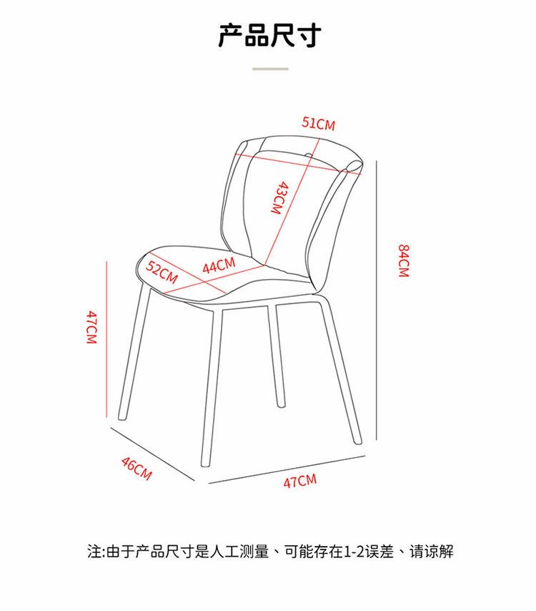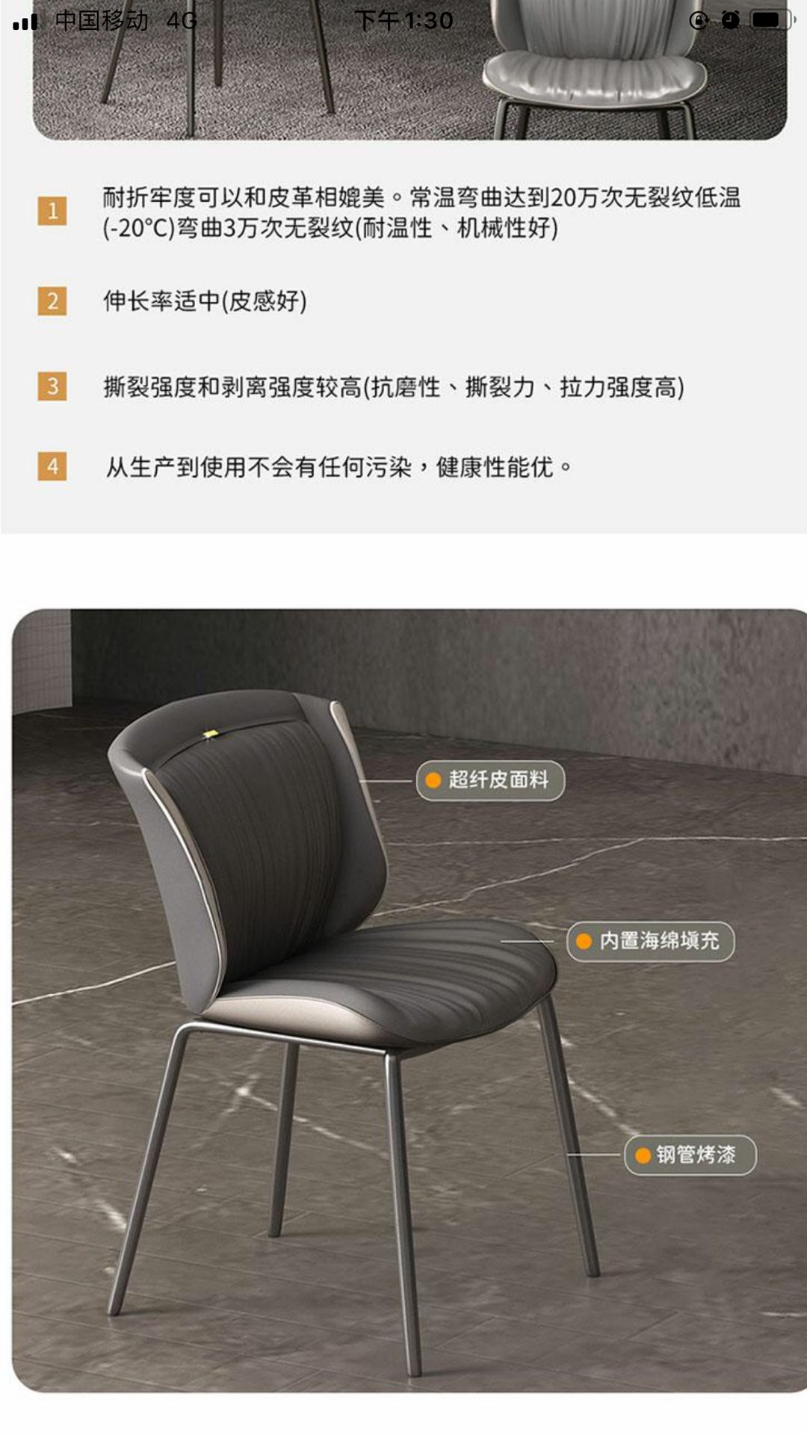

**第二节 商务条款**

**一、供货（工）期、交货方式和地点**

供货（工）期：签订合同后 15 日历天内完成供货、安装、调试。

交货方式和地点：送货至盐城师范学院新长校区指定位置。

**二、付款方式**

详见“第三章 合同条款及格式”。

**三、质保期**

承诺本项目免费质保期**2**年，质保期限自供货验收合格之日起计；项目中如包含软件系统，则质保期内提供免费升级服务。

**四、售后服务要求**

提供操作及维护人员免费培训服务。

提供7*24服务，在接到用户的服务响应需求后，应在2小时内进行响应，紧急情况下维修人员须在6小时内赶到现场。

提供核心部件的备品备件，以保证质保期结束后的3年内的维修和更换，且售价不得高于同期市场价格。

第五章 响应文件的组成和格式

询价采购响应文件

（正本或副本）

**项目编号：**

**项目名称：**

**供应商名称：**

**日 期：**

**响应文件主要目录**

一、资格性审查响应对照表

二、实质性要求和条件响应对照表（如有）

三、资格、资信证明文件要求

四、报价表

五、产品配置与分项报价表

六、技术参数响应及偏离表

七、商务条款响应及偏离表

八、技术方案、培训计划、服务承诺（如有）

**一、资格性审查响应对照表**

|  |  |  |  |
| --- | --- | --- | --- |
| **序号** | **资格审查响应内容** | **是否响应**  **（填：是或者否）** | **响应文件中的页码位置** |
| **通用资格要求** | | | |
| 1 | 法人或者其他组织的营业执照等证明文件，自然人的身份证明。 |  |  |
| 2 | 上一年度的财务报表（成立不满一年不需提供）。 |  |  |
| 3 | 依法缴纳税收和社会保障资金的相关材料。 |  |  |
| 4 | 具备履行合同所必需的设备和专业技术能力的书面声明 |  |  |
| 5 | 参加政府采购活动前三年内在经营活动中没有重大违法记录的书面声明 |  |  |
| **特定资格要求** | | | |
| 1 |  |  |  |
| 2 |  |  |  |
| 3 | …… |  |  |
| **其他资格条件** | | | |
| 1 | 法人授权书 |  |  |
| 2 |  |  |  |
|  | …… |  |  |

**填写说明：**表中内容仅供供应商参考，请供应商自行填写。

供应商（公章）：

**二、实质性要求和条件响应对照表（如有）**

|  |  |  |  |
| --- | --- | --- | --- |
| **序号** | **采购文件中的实质性要求和条件** | **是否响应**  **（填是或者否）** | **响应文件中的页码位置** |
| 1 |  |  |  |
| 2 |  |  |  |
| 3 |  |  |  |
| 4 |  |  |  |
| 5 | …… |  |  |
| **备注：**“采购文件”中必须满足的实质性要求和条件须填写（即*斜体且有下划线部分*内容，每条详细列出）（如有）。 | | | |

**填写说明：**

1.如“采购文件”中没有实质性要求和条件（即*斜体且有下划线部分*内容），本表可以不提供。

2. 如表中已列出实质性要求和条件，仅供供应商参考，请供应商自行填写。

供应商（公章）：

**三、资格、资信证明文件要求**

**1、实质性资格证明文件目录**

文件1 法人或者其他组织的营业执照等证明文件，自然人的身份证明（复印件）。

文件2 上一年度财务状况报表（复印件，成立不满一年不需提供）。

文件3 依法缴纳税收和社会保障资金的相关材料（复印件）。

文件4 具备履行合同所必需的设备和专业技术能力的书面声明（原件，格式见后）。

文件5 参加政府采购活动前三年内在经营活动中没有重大违法记录的书面声明（原件，格式见后）。

文件6 法人授权书（原件）。

文件7 采购文件中规定要求提供的其他证明材料（其他证明材料如要求提供原件的，必须单独封装并与响应文件一起递交，评审结束后原件退回；如未要求提供原件的，提供复印件，原件自带备查）

文件8 供应商认为需要提供的其他材料

**具备履行合同所必需的设备和专业技术能力的书面声明**

我公司郑重声明：我公司具备履行本项采购合同所必需的设备和专业技术能力，为履行本项采购合同我公司具备如下主要设备和主要专业技术能力：

主要设备有：。

主要专业技术能力有：。

供应商（公章）：

日期：______年月日

**参加政府采购活动前三年内在经营活动中没有重大违法记录的书面声明**

**声明**

我公司郑重声明：参加本次政府采购活动前三年内，我公司在经营活动中没有因违法经营受到刑事处罚或者责令停产停业、吊销许可证或者执照、较大数额罚款等行政处罚。

供应商（公章）：

日期：______年月日

**法人授权书**

本授权书声明：____________（供应商名称）授权________________（被授权人的姓名）为我方就项目采购活动的合法代理人，以本公司名义全权处理一切与该项目采购有关的事务。

本授权书于______年____月____日起生效，特此声明。

授权代理人（被授权人）（签字）：________________

身份证号码（授权代理人）：______________

联系电话（授权代理人）：（手机）

单位名称（授权代理人）：________________________

法人（授权单位）盖章：________________________

**法定代表人（签字或盖章）：**_____________________

地址：

日期：______年月日

**四、报价表**

|  |  |
| --- | --- |
| 项目名称 |  |
| 项目总报价 | 大写：  小写： （人民币：元） |

填写说明：

1、报价表不得填报选择性报价，否则将作为无效报价；

2、本报价表与分项报价表不符时，以本报价表为准；

供应商（公章）：

法定代表人或授权代理人（签字）：

日期：年月日

**五、产品配置及分项报价表**

|  |  |  |  |  |  |  |  |
| --- | --- | --- | --- | --- | --- | --- | --- |
| 序号 | 货物名称 | 品牌 | 规格、型号 | 单位 | 数量 | 单价（元） | 合价（元） |
|  |  |  |  |  |  |  |  |
|  |  |  |  |  |  |  |  |
|  |  |  |  |  |  |  |  |
|  |  |  |  |  |  |  |  |
| 总计 | | 人民币（大写）： （￥： 元） | | | | | |

单价和总价均应包括全部设备价、包装费、运输、安装、调试、培训、技术服务、必不可少的部件、标准备件、专用工具等费用，以及已支付或将支付的所有税费。

供应商（公章）：

法定代表人或授权代理人（签字）：

**六、技术参数响应及偏离表**

|  |  |  |  |  |  |
| --- | --- | --- | --- | --- | --- |
| **序号** | **采购文件要求** | **响应文件响应** | **响应偏离情况**  （填写：无偏离、正偏离或负偏离） | **原因** | **备注** |
|  |  |  |  |  |  |
|  |  |  |  |  |  |
|  |  |  |  |  |  |
|  |  |  |  |  |  |
|  |  |  |  |  |  |
|  |  |  |  |  |  |

填写说明：1、按照技术参数要求详细填列。

2、行数不够，可自行添加。

供应商（公章）：

**七、商务条款响应及偏离表**

**备注：**

商务条款如有偏离，请在本表中详细填写；响应无偏离的商务条款，均不需要填写（表中最后一行的承诺内容不可更改）。

|  |  |  |  |
| --- | --- | --- | --- |
| **序号** | **采购文件要求** | **响应偏离情况**  （填写：正偏离或负偏离） | **供应商响应的具体承诺或说明** |
|  |  |  |  |
|  |  |  |  |
|  |  |  |  |
|  |  |  |  |
|  | …… |  |  |
| 我方承诺：针对本项目，除表中已列出的偏离外，对采购文件规定的其余商务条款，我方全部接受并按采购文件要求提供相应服务。（特别提示：本页落款供应商签章，即视为供应商已阅读并作出此承诺。） | | | |

供应商(公章)：

**八、技术方案（如有）**

**培训计划（如有）**

**服务承诺（如有）**